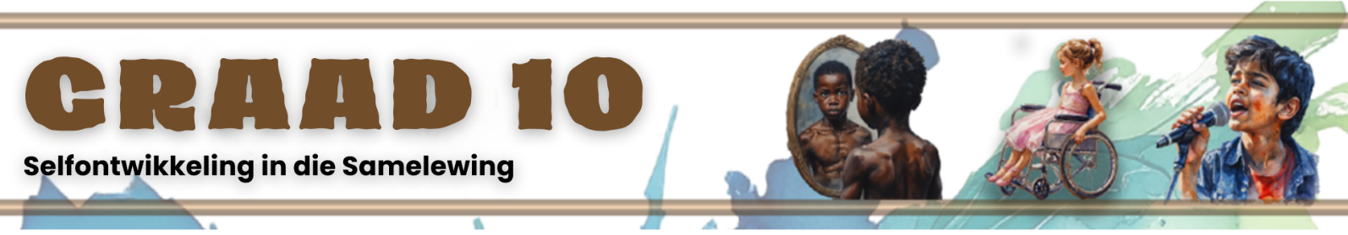

Les 1 – Werkkaart
 | Aktiwiteit 1: Die Invloed van Aanlyn Inhoud op Selfwaarde  Voltooi die volgende aktiwiteit in pare.

Kyk die kort video: Reverse Selfie: Social Media's Impact on Girls' Self-Esteem | Dove (bit.ly/4oZiAac) en voltooi die take hieronder.

Deel 1: Individuele denke
Dink na oor die vrae wat hieronder verskaf is.
1. Weerspieël dít wat jy aanlyn sien altyd die werklikheid?

2. Hoe beïnvloed dít wat jy aanlyn sien jou gevoel van persoonlike waarde?

Deel 2: Portuurbespreking
Bespreek die twee vrae met jou maat. Skryf ’n kort opsomming van julle gesprek in twee sinne.
1. _______________________________________________________________________________
_________________________________________________________________________________
_________________________________________________________________________________

2. _______________________________________________________________________________
_________________________________________________________________________________
_________________________________________________________________________________

Aktiwiteit 2: Strategieë om Selfbewussyn en Selfbeeld te Verbeter
Voltooi die volgende aktiwiteit individueel.

Lees die teks hieronder en beantwoord die volgende vrae.

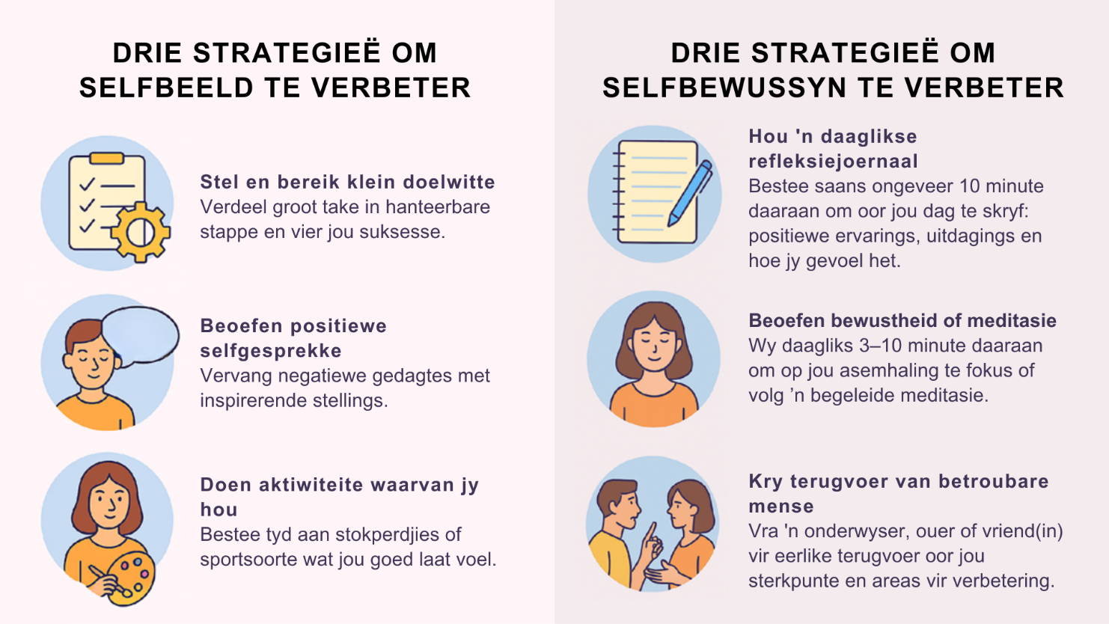
[Geskep deur Teenactiv, Desember 2025]

1. Gee TWEE redes waarom positiewe selfgesprekke selfbeeld kan verbeter. (2 × 1) (2)

________________________________________________________________________________________ ________________________________________________________________________________________
2. Beskryf hoe die stel van haalbare doelwitte jou selfbeeld op die langtermyn kan
bevoordeel. (1 × 2) (2)

________________________________________________________________________________________ ________________________________________________________________________________________

3. Verduidelik TWEE redes waarom selfbewussyn vir jongmense belangrik is. (2 × 2) (4)

________________________________________________________________________________________ ________________________________________________________________________________________
________________________________________________________________________________________ ________________________________________________________________________________________
[Totaal: 8]

Aktiwiteit 3: Unieke Kenmerke
Voltooi die volgende aktiwiteit individueel.


Gebruik die "Net Ek"-emoji wat jou onderwyser verskaf het en pas dit aan deur kenmerke by te voeg wat jou unieke eienskappe weerspieël. Jy kan besonderhede insluit soos jou haarsnit, gesigstrekke, stokperdjies, gunstelingsportsoorte of enige ander elemente wat die emoji meer soos jy laat lyk.

Aktiwiteit 4: Refleksie (Huiswerk)
Voltooi die volgende aktiwiteit individueel.

Lees die lys van 15 respekuitdagings hieronder aandagtig deur.

1 | Kies elke dag een persoon aan wie jy ’n opregte kompliment kan gee. Skryf neer wie jy gekies het en beskryf hul reaksie.
2 | Maak 'n lys van mense wat jy as respekvol beskou en verduidelik waarom jy elkeen ingesluit het.
3 | Dink aan iemand wat konsekwent respek toon en verduidelik hoekom hulle 'n goeie vriend(in) sou wees.
4 | Lys DRIE maniere waarop jy respek aan jou onderwyser kan betoon. Omkring die een waarop jy vandag gaan fokus.
5 | Identifiseer DRIE maniere waarop jy respek aan jou ouers kan betoon. Watter een doen jy die meeste? Watter een moet jy verbeter?
6 | Maak 'n lys van respekvolle frases wat mense dikwels gebruik (bv. "asseblief," "dankie," "Ek waardeer dit," "Verskoon my,").
7 | Voer 'n onderhoud met iemand en vra hulle om een manier te deel waarop hulle respek aan ’n ander persoon toon. Skryf hul antwoord neer.
8 | Ontwerp 'n plakker oor respek. Sluit die volgende in: die woord 'respek', 'n leuse of slagspreuk en ten minste DRIE woorde wat respek beskryf.
9 | Beskryf ’n respekvolle manier om ’n telefoonoproep, e-pos of teksboodskap te beantwoord. Beskryf daarna ’n oneerbiedige manier.
10 | Skryf ’n paragraaf waarin jy verduidelik hoe die wêreld anders sou wees indien meer mense mekaar met respek behandel het.
11 | Skryf 'n kort kletsrym ("rap") oor hoe om respek aan jou klasmaats te toon.
12 | Skep 'n "resep vir respek". Lys die “bestanddele” wat benodig word en wat elke “bestanddeel” verteenwoordig.
13 | Ontwerp 'n veldtogplakker wat iemand sal help om te verstaan wat respek beteken.
14 | Lys VYF sinonieme vir die woord 'respek'.
15 | Beskryf iets wat jou skool kan doen om ’n kultuur van respek te bevorder in VIER sinne.
a. Kies SEWE uitdagings – een vir elke dag van die week. Elke aktiwiteit behoort nie meer as vyf minute te neem nie, maar kan ’n betekenisvolle invloed hê op hoe jy ander verstaan en respek toon.
b. Skryf jou gekose uitdagings op die plakkaat hieronder neer.
c. Nadat jy elke uitdaging voltooi het, skryf een sin waarin jy beskryf wat jy oor jouself en oor respek vir ander geleer het.

Let wel: Respek geld vir verskille soos ras, geslag, individuele vermoëns en persoonlike voorkeure.

Respek-uitdaging

